AQUAHUERTO ESCOLAR · DOCUMENTO 5
Memoria técnica
Descripción completa de cómo funciona AquaHuerto

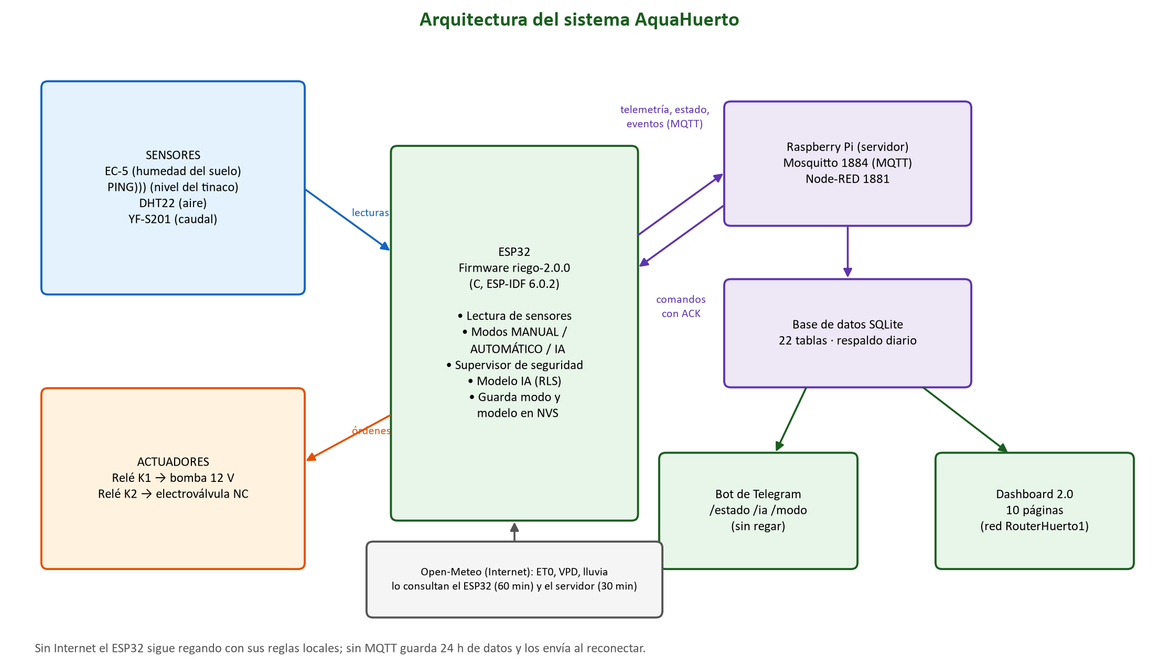
Sistema mecatrónico de riego inteligente para huertos escolares
Escuela Primaria Federal Belisario Domínguez · Chihuahua, Chihuahua
Equipo 2 · Tecnológico de Monterrey, Campus Chihuahua
Jaime Santiago Galaviz Reaza
Victor Manuel Palicio Torres
Eyra Cristal Garcia

Noviembre de 2026

Contenido
1. Qué es AquaHuerto 3
2. Subsistemas 3
3. Cómo se decide un riego 4
4. Los tres modos 5
5. Seguridad 5
6. Comunicación y servidor 6
7. Inteligencia artificial 6
8. Documentos de apoyo 6

1. Qué es AquaHuerto
Es un sistema de riego automatizado para un cajón de cultivo de 1.00 × 1.00 m con 37.5 cm de sustrato, instalado en la Escuela Primaria Federal Belisario Domínguez. Riega con agua de un tinaco, mide todo lo que hace y se alimenta con energía solar.
Figura 1. Arquitectura general del sistema.

2. Subsistemas
Subsistema | Qué lo forma | Qué hace
Hidráulico | Tinaco (≈ 650 L útiles), válvula de esfera, bomba de diafragma 12 V, YF-S201, electroválvula NC, Tuboplus ½", cruz, 3 mangueras y 9 microaspersores | Lleva el agua del tinaco al cajón solo cuando la válvula abre y la bomba enciende
Eléctrico | Panel FE-50WP 50 W, controlador PWM, batería ML9-12 (12 V, 9 Ah), módulo de 2 relevadores | Genera, almacena y conmuta la energía de bomba y válvula
Sensado | EC-5, PING))), DHT22, YF-S201 | Humedad del suelo, nivel del tinaco, aire y litros
Control | ESP32 con firmware riego-2.0.0 (C, ESP-IDF 6.0.2, ≈ 7 900 líneas, 25 módulos, FreeRTOS) | Decide y actúa en tiempo real, con supervisor de seguridad independiente
Servidor | Raspberry Pi: Mosquitto 1884, Node-RED 1881, SQLite (22 tablas), bot de Telegram | Guarda el historial, muestra el dashboard y avisa por el celular
Estructura | Cajón de madera, base del tinaco, gabinete, soporte del panel | Sostiene y protege todo

3. Cómo se decide un riego
Cada 5 minutos el ESP32 lee la humedad del suelo. Los umbrales salen de la FAO-56: con la capacidad de campo (FC ≈ 48 %) y el punto de marchitez (WP ≈ 16 %) del sustrato real se calcula θ = FC − d·(FC − WP) para cada cultivo y etapa. Para el frijol en establecimiento: emergencia 23.6, mínima 30, óptima 39, reserva 44.8 y máxima 48 %VWC.
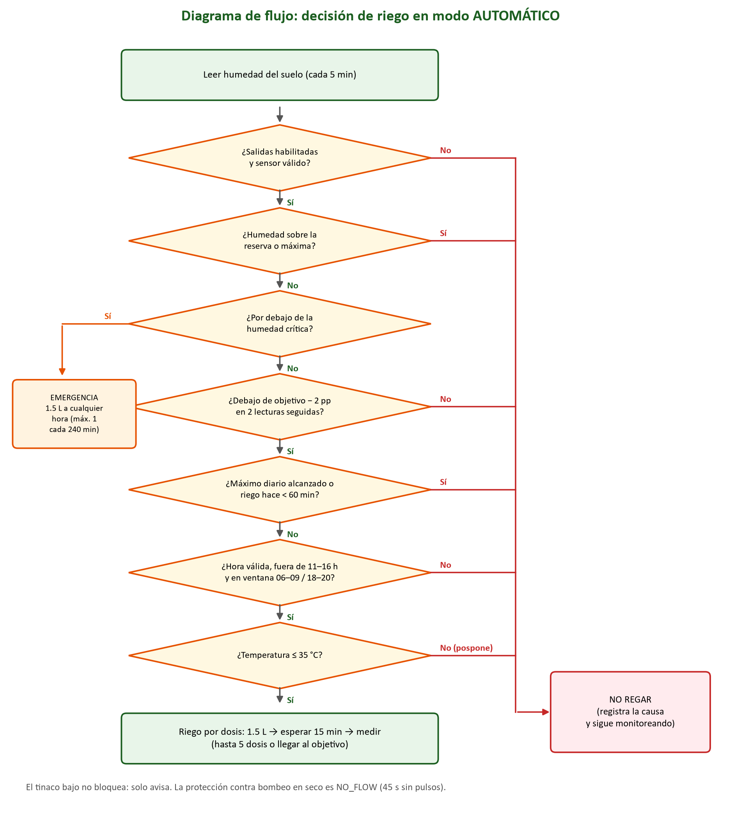
Figura 2. Decisión de riego en modo AUTOMÁTICO.
El riego se hace por dosis: 1.5 L, espera de 15 minutos para que el agua se infiltre, nueva medición y, si hace falta, otra dosis (hasta 5 dosis o 7.5 L por riego y 30 L por día). Así no se riega de más.
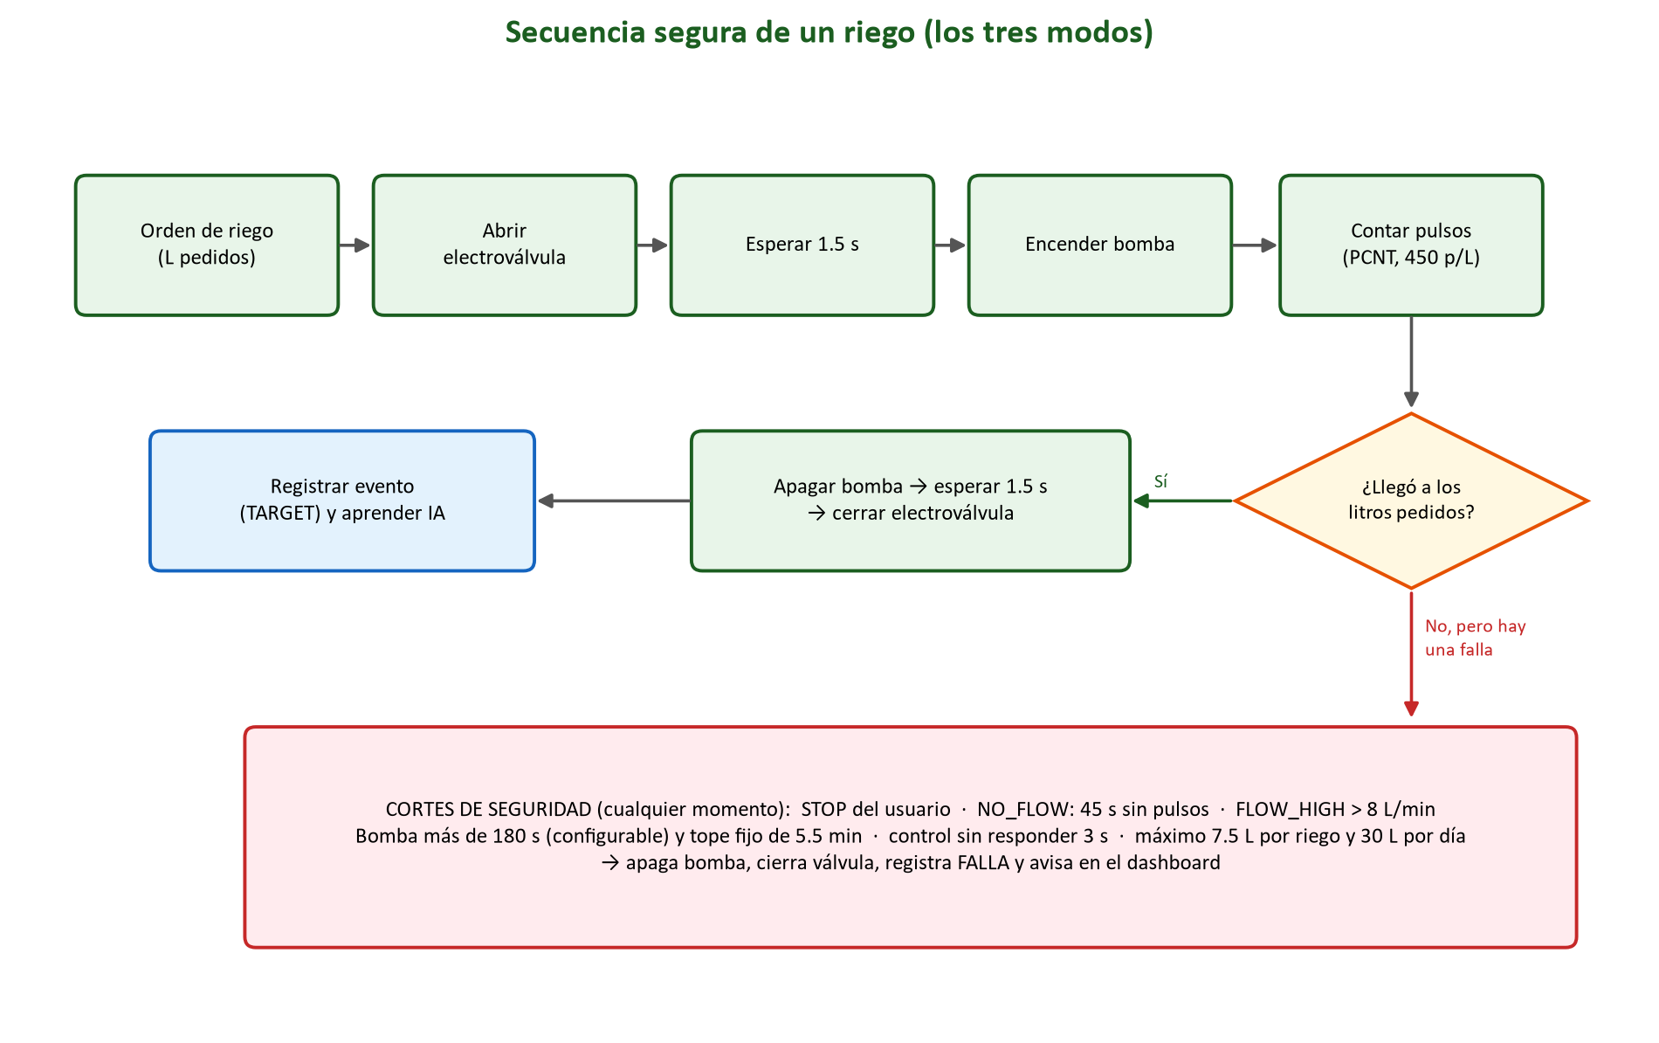
Figura 3. Secuencia segura de cada riego y cortes de seguridad.

4. Los tres modos
Modo | Cómo funciona | Cuándo usarlo
MANUAL | Riega solo cuando el usuario lo pide (por litros o hasta una humedad). Respeta el máximo diario salvo autorización. | Pruebas, mantenimiento, cuando no hay plantas
AUTOMÁTICO | Umbrales del cultivo y su etapa, histéresis de 2 pp, ventanas 06–09 y 18–20 h, nunca de 11 a 16 h, emergencias. | Uso diario
IA | Igual que AUTOMÁTICO más lluvia por balance; cuando el modelo está listo riega la cantidad mínima que mantiene la humedad hasta el siguiente horario. | Cuando la IA ya aprendió (≥ 6 riegos y ≥ 48 h de secado)

5. Seguridad
- Nunca bomba con la válvula cerrada: válvula → 1.5 s → bomba; al terminar, bomba → 1.5 s → válvula.
- NO_FLOW: si en 45 s no hay pulsos, apaga todo (bombeo en seco). FLOW_HIGH: más de 8 L/min.
- Tiempo máximo de bomba 180 s y tope fijo de 5.5 min en un supervisor independiente.
- Si la tarea de control deja de responder 3 s, el supervisor apaga las salidas.
- Comandos con identificador, hora y confirmación (ACK); rechaza duplicados, retenidos y antiguos.
- Tras un reinicio restaura el modo guardado y nunca riega al arrancar.

6. Comunicación y servidor
El ESP32 publica telemetría cada 10 s en MQTT (`huerto/final/esp32_principal/...`). Node-RED la guarda en SQLite, calcula alertas y muestra un dashboard de 10 páginas: Inicio, Manual, Automático, IA, Cultivos, Crecimiento, Clima, Historial, Alertas y Configuración. Sin MQTT el ESP32 guarda 24 h de datos y los envía al reconectar; sin Internet sigue regando con sus reglas locales.

7. Inteligencia artificial
Dos regresiones lineales que aprenden en línea con mínimos cuadrados recursivos (RLS): el modelo A predice cuánto sube la humedad por litro y el modelo B cuánto se seca el suelo por hora con VPD, ET0, Kc y la hora del día. Detalle en el documento 14.
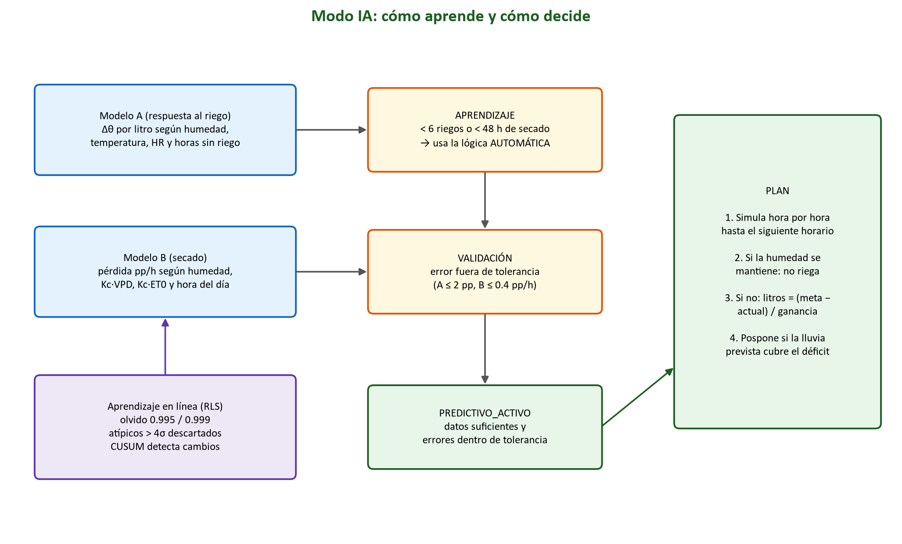
Figura 4. Cómo aprende y decide el modo IA.

8. Documentos de apoyo
En esta misma carpeta están el reporte técnico completo (con imágenes y referencias APA) y los dos manuales técnicos (sistema de control e instalación y mantenimiento).

